
Messe du dim 26 octobre 2025
30e dimanche du TO années C
Les fleurs déjà disposées la veille au matin
…4 versets + 2 demi-versets parmi les 26 que compte le chapi 35 du Siracide.
Ce dimanche nous donne à méditer…

Première lecture (Si 35, 15b-17.20-22a)
« La prière du pauvre traverse les nuées »
[¹C’est présenter de multiples offrandes
que d’observer la Loi ;
[Entre crochets] les versets ajoutés pour mieux comprendre le sens de ce passage.
²c’est offrir un sacrifice de paix
que s’attacher aux commandements.
7 comportements à "accomplir" pour respecter le "commandement" du Seigneur :
- Observer la Loi (Nous avons la Loi d’Amour)
- S’attacher aux commandements (les aimer)
- Se montrer reconnaissants (=> gratitude !)
- Faire l’aumône (=> attentions aux "pauvres")
- Se détourner du mal (=> ne pas le désirer !!)
- Et aussi de l’injustice (=> désirer la Justice !)
- Devant le Seigneur => Respect envers Lui !!
Proposé à lire éventuellement en plus (1/2) le 30e dimanche du TO années C
³C’est apporter une offrande de fleur de farine
que se montrer reconnaissant ;
⁴c’est présenter un sacrifice de louange
que faire l’aumône.
⁵On obtient la bienveillance du Seigneur
en se détournant du mal ;
on offre un sacrifice d’expiation
en se détournant de l’injustice.
…"merci pour Ta Loi", "pitié pour mes manquements", ou "viens au secours de ma faiblesse".
⁶Ne te présente pas devant le Seigneur
les mains vides.
Concrètement, par respecter dû à mon S, avant de m’adresser à Lui, je repense aux 6 premiers points pour Lui dire pour chacun :
⁷Accomplis tout cela
car tel est Son commandement.
¹²Donne au Très-Haut selon ce qu’Il te donne,
et, sans être regardant, selon tes ressources.
…et que c’est un peu ce que dans l’Exode on appelle Le "mettre à l’épreuve"
ou Lui chercher "querelle".
Il me semble que c’est le "don" au Seigneur à tonalité quasiment "revendicative" : Je Te donne ceci, donc Tu DOIS me donner cela !
¹³Car le Seigneur est Celui qui paye de retour ;
Il te rendra sept fois plus que tu n’as donné.
¹⁴N’essaye pas de L’influencer par des présents,
Il ne les acceptera pas ;
Proposé à lire éventuellement en plus (2/2) le 30e dimanche du TO années C
Comment un sacrifice pour le Seigneur peut-il être "injuste" ?
¹⁵ne mets pas ta confiance
dans un sacrifice injuste.]
^{15b}Le Seigneur est un juge
qui se montre impartial envers les personnes.
Début de la 1ère lecture du 30e dimanche du TO années C
Dieu est "juste" ; et Jésus est dit LE "Juste"
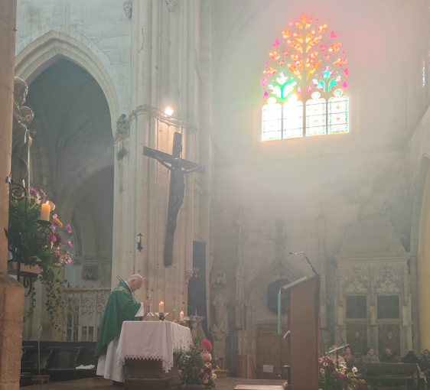
¹⁶Il ne défavorise pas le pauvre,
Il écoute la prière de l’opprimé.
Voilà pourquoi Il écoute avec tant d’attention "la prière de l’opprimé" !
¹⁷Il ne méprise pas la supplication de l’orphelin,
ni la plainte répétée de la veuve.
Proposé à lire en plus…
Lui, le Seigneur, est compatissant : les larmes d’une personne pauvre Le font pleurer Lui aussi
[¹⁸Les larmes de la veuve
ne coulent-elles pas sur Ses joues,
le 30e dimanche
du TO années C
¹⁹et son cri
n’accuse-t-il pas celui qui la fait pleurer ?]
Ses larmes sont-elles vues, son cri vers le Seigneur entendu du côté des personnes qui la maltraitent ?
²⁰Celui dont le service est agréable à Dieu sera bien accueilli,
sa supplication parviendra jusqu’au ciel.
Fin de la
1ère lecture du 30e dimanche
du TO années C
Les 7 "accomplissements" attendus du Seigneur et qu’on a listé plus haut, n’est-ce pas cela, le "service agréable à Dieu" ?
²¹La prière du pauvre traverse les nuées ;
tant qu’elle n’a pas atteint son but,
il demeure inconsolable.
Il persévère tant que le Très-Haut n’a pas jeté les yeux sur lui,
^{22a}ni prononcé la sentence en faveur des justes
et rendu justice.
Efforçons-nous de demander au S des choses selon Sa Justice, car Il ne pourra agir que selon la Justice !
– Parole du Seigneur.
Au début de l’offertoire de cette messe
Psaume Ps 33 (34), 2-3, 16.18, 19.23)
R/ ^{7a}Un pauvre crie ; le Seigneur entend
"Je me glorifie", cela veut dire quoi ?
Luc 18
^{11b}Je ne suis pas comme les autres hommes.
¹²Je jeûne deux fois par semaine et je verse
le dixième de tout ce que je gagne.
On a une illustration avec la première prière de la parabole donnée par Jésus dans l’évangile de ce jour :
Avec son refrain,
…cet extrait du psaume 33 nous donne à méditer 7 de ses 22 versets.
²Je bénirai le Seigneur en tout temps,
Sa louange sans cesse à mes lèvres.
La réponse n’est-elle pas dans le v2b ? La louange dit les bontés du S, or le pauvre sait qu’il est Sa priorité !
Et "Je me glorifie dans le Seigneur" ?
³Je me glorifierai dans le Seigneur :
que les pauvres m'entendent et soient en fête !
Et comment une telle prise de parole pourra-t-elle en soi être une "fête" pour les pauvres qui l’entendent ?
¹⁶Le Seigneur regarde les justes,
Il écoute, attentif à leurs cris.
¹⁸Le Seigneur entend ceux qui L'appellent :
de toutes leurs angoisses, Il les délivre.
La vraie "gloire" donnée par Dieu invite au partage : de la gratitude pour Ses dons, de la Foi et de l’espérance en Lui.
¹⁹Il est proche du cœur brisé,
Il sauve l'esprit abattu.
Celui qui a Sa plus grande écoute, n’est-ce pas celui qui a l’esprit "abattu" ?
Qui a Son écoute, finalement ? Le "pauvre", ou le "juste" ?
²³Le Seigneur rachètera Ses serviteurs :
pas de châtiment pour qui trouve en Lui son refuge.
Pour être vraiment écouté du Seigneur, ne faut-il pas surtout être prêt à se laisser transformer, sauver, justifier par Lui ? qu’on soit "petit", ou bien accablé par l’épreuve (pauvreté de la vie) ou bien prosterné par humilité (pauvreté du cœur).
Veillons bien à ne pas être trop satisfait de notre vie, n’ayant plus rien à désirer du Seigneur !

Ce dimanche donne à méditer…
Deuxième lecture (2 Tm 4, 6-8.16-18)
« Je n’ai plus qu’à recevoir la couronne de la justice »
Paul témoigne à son disciple Timothée de son effort constant , dans le don de lui-même, à achever son ministère et à mener "le bon combat" : celui de la foi.
…6 des 22 versets de la 2e Lettre de St Paul à Timothée.
Bien-aimé,
2 Tim 4
⁵Toi, en toute chose garde la mesure,
supporte la souffrance,
fais ton travail d’évangélisateur,
accomplis jusqu’au bout ton ministère.
⁶Moi, je suis déjà offert en sacrifice,
le moment de mon départ est venu.
⁷J’ai mené le bon combat,
j’ai achevé ma course,
j’ai gardé la foi.
…et il l’invite à faire de même.
⁸Je n’ai plus qu’à recevoir la couronne de la justice :
le Seigneur, le juste Juge, me la remettra en ce jour-là, et non seulement à moi,
mais aussi à tous ceux qui auront désiré avec amour Sa Manifestation glorieuse.
Voilà "le bon combat" : l’annonce de la Foi !
¹⁶La première fois que j’ai présenté ma défense, personne ne m’a soutenu :
tous m’ont abandonné. Que cela ne soit pas retenu contre eux.
Que cette proclamation atteigne les extrémités de la terre, et toutes les vies humaines !
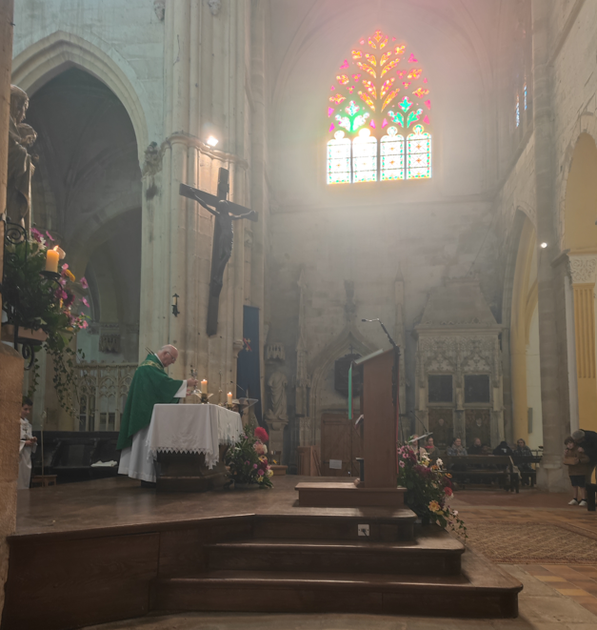
¹⁷Le Seigneur, Lui, m’a assisté. Il m’a rempli de force
pour que, par moi, la proclamation de l’Évangile s’accomplisse jusqu’au bout
et que toutes les nations l’entendent.
J’ai été arraché à la gueule du lion ;
¹⁸le Seigneur m’arrachera encore à tout ce qu’on fait pour me nuire.
Il me sauvera et me fera entrer dans Son Royaume céleste.
À Lui la gloire pour les siècles des siècles. Amen.
Assurons-nous d’être dans notre bon "ministère" (dans Sa volonté sur nous)…
– Parole du Seigneur.
…et restons dans l’espérance en Lui !
Acclamation (cf. 2 Co 5, 19)
Alléluia. Alléluia.
Dans le Christ, Dieu réconciliait le monde avec Lui :
Il a mis dans notre bouche la parole de la réconciliation.
Alléluia.
Acceptons bien vite Son invitation en ce sens !
Qui n’a pas encore besoin d’être "réconcilié" avec Lui ?
Évangile (Lc 18, 9-14)
« Le publicain redescendit dans sa maison ; c’est lui qui était devenu juste, plutôt que le pharisien »
Ce dimanche nous donne à méditer la 2e parabole (la précédente était dimanche dernier) du chap 18 de l’évangile selon Saint Luc.
⁹A l’adresse de certains qui étaient convaincus d’être justes et qui méprisaient les autres,
Jésus dit la parabole que voici :
Il n’a pas rien préparé : il laisse s’écouler sa pensée, imaginant que Dieu la recevra comme une prière
¹⁰« Deux hommes montèrent au Temple pour prier.
L’un était pharisien, et l’autre, publicain (c’est-à-dire un collecteur d’impôts).
¹¹Le pharisien se tenait debout et priait en lui-même :
“Mon Dieu, je Te rends grâce parce que je ne suis pas comme les autres hommes
– ils sont voleurs, injustes, adultères –, ou encore comme ce publicain.
Ne brocardons pas trop vite ce pharisien comme ridicule !
¹²Je jeûne deux fois par semaine et je verse le dixième de tout ce que je gagne.”
Ne m’arrive-t-il jamais de laisser mon esprit s’envahir
d’une pensées de supériorité par rapport aux autres personnes présentes ?
¹³Le publicain, lui, se tenait à distance et n’osait même pas lever les yeux vers le ciel ;
mais il se frappait la poitrine, en disant : “Mon Dieu, montre-Toi favorable au pécheur que je suis !”
…je préférais je l’avoue la formulation d’il
y a 10 ans :
¹⁴Je vous le déclare : quand ce dernier redescendit dans sa maison,
c’est lui qui était devenu un homme juste, plutôt que l’autre.
Qui s’élève sera abaissé ; qui s’abaisse sera élevé. »
Attention !! Tomber dans le mépris des autres me fait perdre la "justice" que je croyais avoir !
…« S, prends pitié du pécheur que je suis !
…et cela même à l’ église !
– Acclamons la Parole de Dieu.

Homélie de la messe de 11h à Souvigny
Père Pierre Marminat, curé de la paroisse et recteur du sanctuaire
Dimanche dernier, le Seigneur insistait sur l'efficacité de la prière dans la persévérance ; aujourd'hui Il nous interpelle sur le danger des comparaisons, surtout devant Lui, entre nous et les autres ! Prier notre Seigneur, c'est se présenter devant Lui, en vérité et dans l'humilité, et c'est accepter d'être jugé par Lui, et d'être par Lui guéris de nos maux et transformés selon Ses vues sur nous ! C'est en vérité qu'on doit Lui parler, et Sa Vérité qu'on doit accueillir dans le cœur, et c'est ainsi que "la vérité nous rendra libres" ! En Jésus-Christ, l'homme est désormais racheté par Dieu. A cause de cela, la confession de nos fautes n'est pas écrasante mais libératoire ! Car s'Il est venu sur la terre, ce n'est pas pour nous punir, mais pour nous sauver.
Oui, malheureux qui cherche la consolation dans la comparaison avec les autres ! Au contraire, reconnaître sa faiblesse et ses écarts, et se laisser consoler et aimer par le Seigneur : voilà la vraie prière. C'est le Seigneur que le publicain regarde avec admiration, pas sa propre personne ! Il est contrit en Lui disant présentant son péché, non pas écrasé mais rempli d'espérance en Sa miséricorde. Le pharisien, lui, se regarde lui-même, en faisant lui-même le décompte de ses mérites devant le Seigneur, au lieu Le laisser juger, Lui le Seigneur ! D'ailleurs, le Seigneur ne raisonne pas en termes de "mérites" Son amour est gratuit. Et n'imaginons pas qu'il y ait sur la terre des "justes" devenus tels autrement que "justifiés par le Seigneur ! [Car Il voit bien ceux qui croient en Lui et ont le cœur ouvert pour Le laisser agir en eux !
Il y a tout de même une comparaison que nous pouvons faire (et celle-là seulement !), c'est avec LE "Juste" : l'Agneau Immolé. Car Jésus de Nazareth, ce n'est pas un idéal philosophique, mais un modèle réel et concret. Il est vivant, et de là où Il est, Il nous regarde avec un amour inconditionnel [et un immense respect pour notre liberté d'hommes et de femmes], et Il ne cesse d'attendre que nous devenions des saints.
Quiconque se croit supérieur aux autres perd la capacité de grandir en recevant des autres... et même en recevant du Seigneur ! [Car Il aime nous utiliser pour se donner.] Émerveillons-nous des dons fait aux hommes à travers ce qu'ont reçu et nous redonnent les autres ! Laissons-nous remplir de forces et sauver par le Seigneur plutôt qu'essayer de nous comparer aux autres ! "Heureux les pauvres de cœur, car le Royaume de Dieu est à eux", Amen.
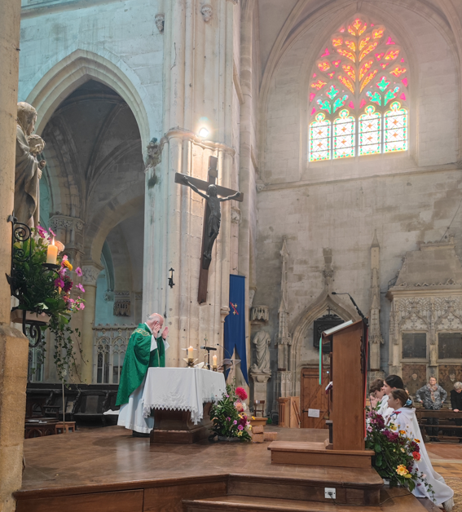
Commentaire Prions en Eglise
Marie-Dominique Trébuchet
Devenir juste : un chemin d’humilité
« Ce n’est pas juste ! » Ce cri monte en nous parfois. Du fond de nos entrailles, il exprime une indignation devant le mal subi et cette indignation est le signe d’une prise de conscience plus profonde : le contentement d’être soi, en règle avec la justice humaine, peut nous rendre aveugles et sourds aux cris des oubliés de ce monde. Que signifie être juste ? Les textes que nous offre le calendrier liturgique à quelques jours de la fête de tous les saints nous préparent à mieux comprendre les Béatitudes : « Heureux ceux qui ont faim et soif de justice, car ils seront rassasiés. »
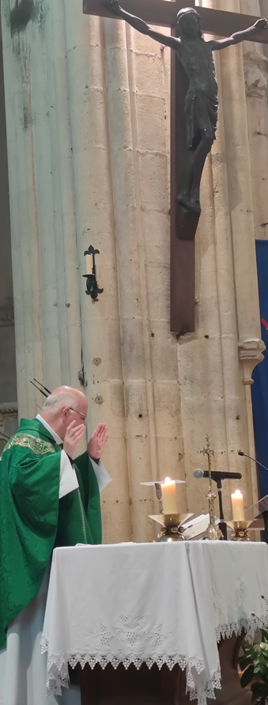
Être juste, c’est être reconnu juste. Relisons l’évangile du jour ; j’en retiens trois enseignements : le premier est que nul ne peut s’octroyer lui-même la qualité de juste, cela vient d’un autre, plus grand que nous. Le deuxième est que le chemin à prendre pour devenir juste est précisément celui qui consiste à reconnaître ses manquements à la justice, non pas pour se perdre dans la culpabilité, mais, et c’est le troisième enseignement, pour devenir pleinement juste. Le publicain est devenu juste en demandant miséricorde. L’achèvement de ce devenir est réalisé par l’action de la miséricorde en lui. La faim et la soif de justice sont rassasiées par l’action de Dieu en nous, action qui humanise, qui transforme, qui ouvre nos yeux et convertit nos cris en actes de justice. « Tous appelés à devenir justes. » Comment suis-je acteur de cette reconnaissance du juste en l’autre ? Comment mon prochain peut-il m’aider à devenir juste ?

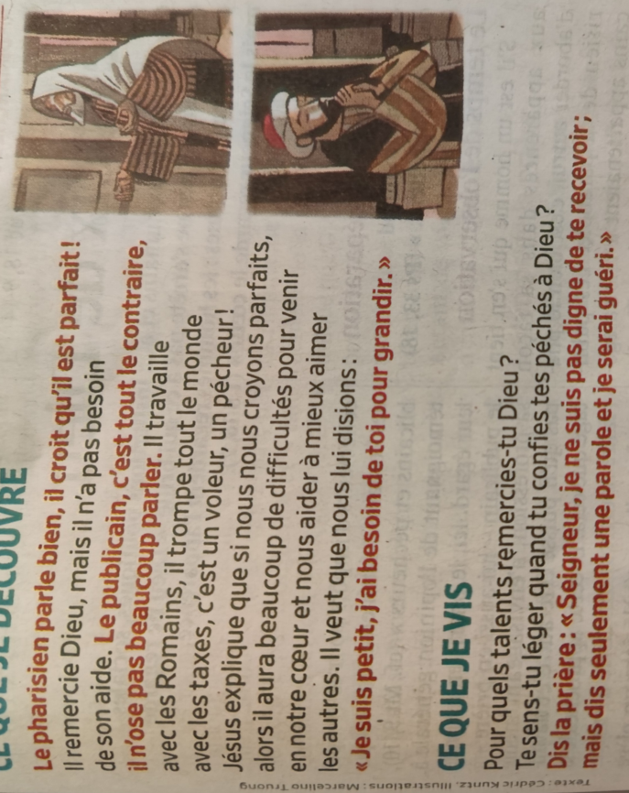
Commentaire Prions en Eglise Junior

Chants adoptés par le chantre et l’organiste
